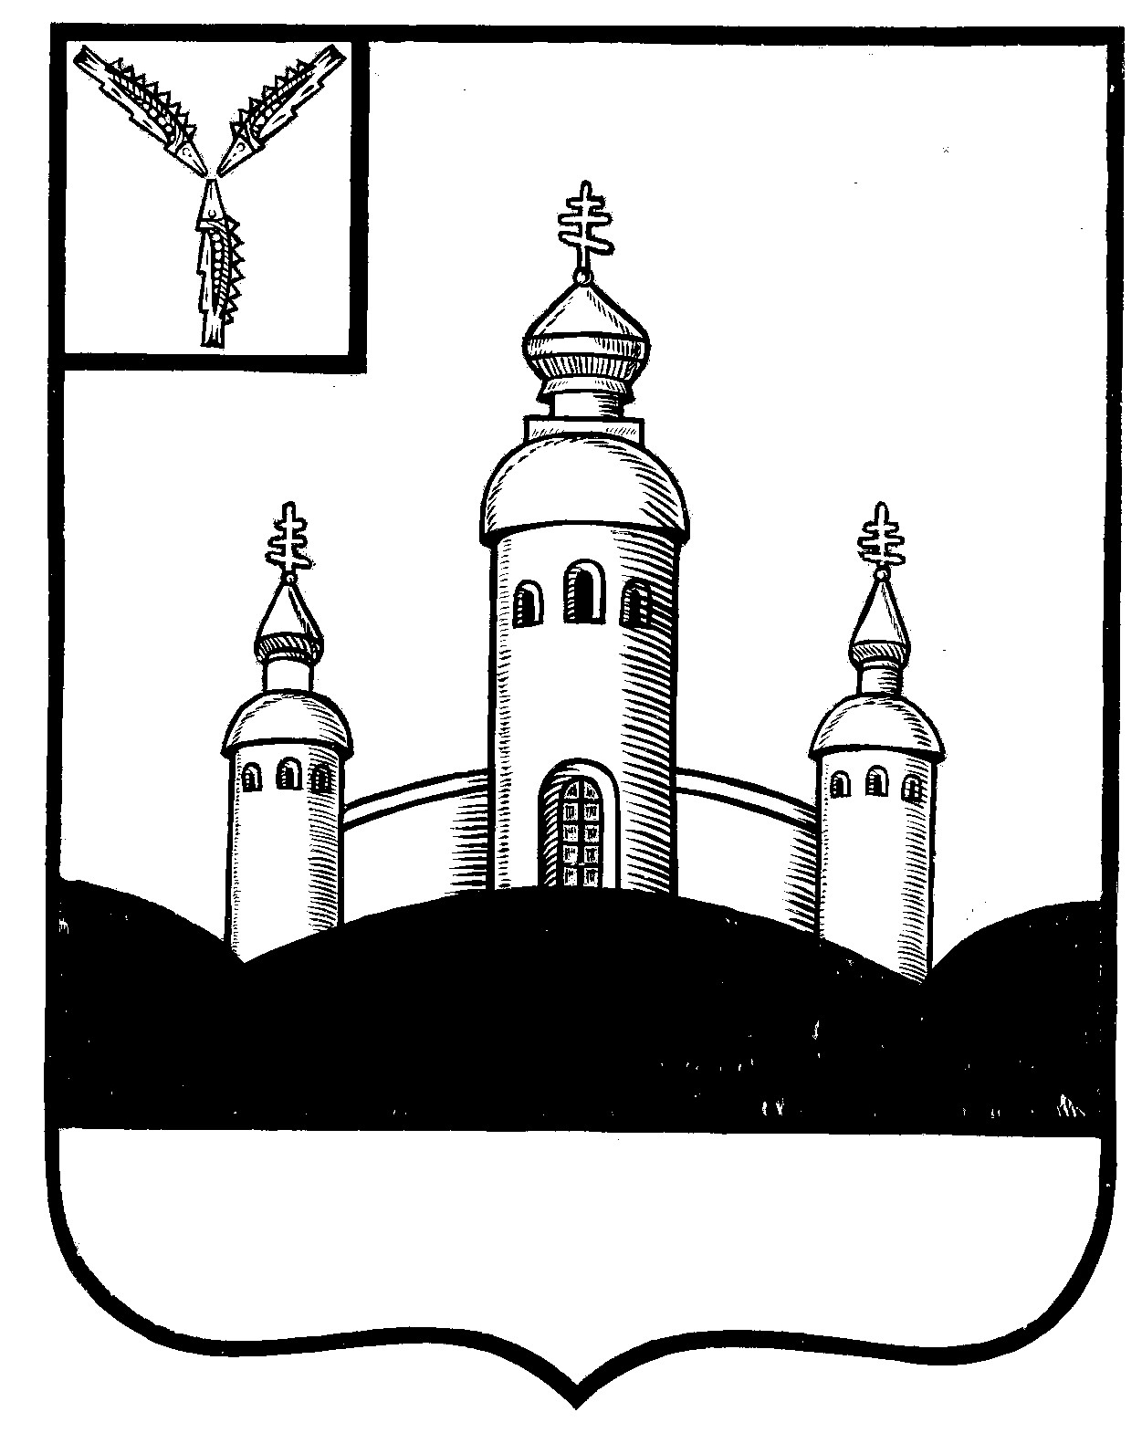
СОБРАНИЕ
ВОСКРЕСЕНСКОГО МУНИЦИПАЛЬНОГО РАЙОНА
САРАТОВСКОЙ ОБЛАСТИ

РЕШЕНИЕ

10 декабря 2024 года № 56
с. Воскресенское

О принятии в муниципальную собственность

(казну) Воскресенского МР и передаче

безвозмездно из казны на баланс

Управления образования администрации

Воскресенского МР имущество

Руководствуясь Федеральным законом от 06 октября 2003 года № 131-ФЗ «Об общих принципах организации местного самоуправления в Российской Федерации, на основании На основании Распоряжения комитета по управлению имуществом Саратовской области от 12 июля 2024 года № 681-р, акта приема передачи имущества государственной собственности Саратовской области в муниципальную собственность Воскресенского муниципального района Саратовской области от 12.08.2024г., Устава Воскресенского муниципального района Саратовской области

Собрание Воскресенского муниципального района Саратовской области
РЕШИЛО:
1.Разрешить администрации Воскресенского МР принять в муниципальную собственность принятии в муниципальную собственность (казну) Воскресенского района имущество:
- металлодетектор МТД-КА, инвентарный номер 110134000725, балансовая стоимость - 177 777,00 руб., амортизация - 76 049,05 руб.
2. Передать безвозмездно из казны на баланс Управления образования Воскресенского МР имущество:
- металлодетектор МТД-КА, инвентарный номер 110134000725, балансовая стоимость -177 777,00 руб., амортизация - 76 049,05 руб.
3. Настоящее решение вступает в силу со дня размещения его на официальном Интернет - сайте Воскресенского муниципального района в разделе «voskresensk64.ru».

Председатель Собрания

Воскресенского МР И.В. Яськова

